·•
lchitaip


Instituto Chihuahuense para la
Transparencia v
Af cceso !ª p, bl.
1
n ormac1on u 1ca
ORGANISMO PUBLICO AUTÓNOMO

Acuerdo C.T 28/2019

ACUERDO DEL COMITÉ DE TRANSPARENCIA DEL INSTITUTO CHIHUAHUENSE PARA LA TRANSPARENCIA Y ACCESO A LA INFORMACIÓN PÚBLICA, MEDIANTE EL CUAL CONFIRMA LA DETERMINACIÓN DE CLASIFICACIÓN CORRESPONDIENTE A LOS NOMBRES DE LOS RECURRENTES EN LOS ACUERDOS, EN LOS CUALES SE DETERMINARON SANCIONES PECUNIARIAS A LOS SUJETOS OBLIGADOS MEDIANTE RECURSO DE REVISIÓN DENTRO DEL PERIODO COMPRENDIDO DEL 01 DE ENERO DE DOS MIL DIECIOCHO A LA FECHA DE LA PRESENTACIÓN, ASÍ COMO LA VERSIÓN PÚBLICA DEL OFICIO MEDIANTE EL CUAL SE LE NOTIFICÓ A LA SECRETARÍA DE HACIENDA DE GOBIERNO DEL ESTADO, PARA QUE INICIARA EL PROCEDIMIENTO ADMINISTRATIVO DE EJECUCIÓN, Y, CONSIDERANDO:

l. Que de conformidad con lo dispuesto por el artículo 36, fracción VIII, de la Ley de Transparencia y Acceso a la Información Pública del Estado de Chihuahua, es competencia del Comité de Transparencia conocer las determinaciones en materia de clasificación de la información, que realicen los titulares de las diferentes unidades orgánicas que integran a los Sujetos Obligados, pudiendo en su caso, confirmar, modificar o revocar las mismas, con motivo de la generación de versiones públicas para el cumplimiento de obligaciones de transparencia contempladas en la referida Ley de la materia.

11. Que con motivo del procedimiento de atención, que de conformidad con los artículos 42 y 54 de la Ley de Transparencia y Acceso a la Información Pública del Estado de Chihuahua, se brinda a la solicitud de acceso a la información pública de folio 057512019, se realizó el turno de la misma a la Dirección Jurídica de este Instituto, de cuyo análisis, se desprende la determinación de dicha Dirección de clasificar como confidencial información referente a los nombres de los recurrentes, datos que se encuentran contenidos en los acuerdos, en los cuales se determinaron sanciones pecuniarias a los Sujetos Obligados mediante Recurso de Revisión dentro del periodo comprendido del 01 de enero de dos mii dieciocho a la fecha de la presentación., así como la versión pública del oficio mediante el cual se le notificó a la Secretaría de Hacienda de Gobierno del Estado, para que iniciara el Procedimiento Administrativo de Ejecución, mismos que se otorgan para proporcionar respuesta conforme lo establece el artículo 55 de la Ley en comento.

111.- Para efecto de lo dispuesto por los artículos 36, fracción VIII, 110 en relación con el
111 de la Ley de Transparencia y Acceso a la Información Pública del Estado de Chihuahua, se transcribe el contenido de la determinación tomada por la Dirección Jurídica para clasificar la información respectiva :

ORGAN ISMO PÚBLICO AUTÓNOMO

CONSIDERANDO:

l.- Que la Ley de Transparencia y Acceso a la Información Pública del Estado de Chihuahua, establece como obligación para los titulares de áreas de los Sujetos Obligados, la responsabilidad de clasificar la información en posesión del Sujeto Obligado en los casos procedentes.

11.- Que la Dirección Jurídica de conformidad con el Artículo 7, fracción V, inciso a) del Reglamento Interior del Instituto Chihuahuense para la Transparencia y Acceso a la Información Pública, es un área que forma parte de la estructura del Instituto.

111.- Que en virtud de las atribuciones conferidas a la Dirección Jurídica en el Artículo 13, fracciones I y V del Reglamento Interior del Instituto Chihuahuense para la Transparencia y Acceso a la Información Pública, le corresponde proporcionar apoyo técnico para la integración y sustanciación de Recursos, así como llevar a cabo las notificaciones de las

- Que el 06 de mayo del presente año fue turnado a Dirección Jurídica, oficio por parte del Responsable de la Unidad de Transparencia de este Instituto, adjuntando copia simple de la solicitud de información con folio 057512019, en la cual se solicita a esta área, entre otra información: la versión pública del acuerdo donde se determinó sanción pecuniaria a los Sujetos Obligados mediante Recurso de Revisión dentro del periodo comprendido del 01 de enero de dos mil dieciocho a la fecha de la presentación. , así como la versión pública del oficio mediante el cual se le notificó a la Secretaría de Hacienda de Gobierno del Estado, para que iniciara el Procedimiento Administrativo de Ejecución .

- Que los documentos referidos en la fracción anterior, contienen datos personales considerados como información confidencia/ consistentes en nombres de los recurrentes, de acuerdo al artículo 128 de la Ley de Transparencia y Acceso a la Información Pública del Estado de Chihuahua, así como a la fracción VIII del artículo 11 de la Ley de Protección de Datos Personales del Estado de Chihuahua, motivo por el cual resulta necesario realizar la clasificación de información, de acuerdo a lo establecido en la fracción I del artículo 117 de la Ley de Transparencia y Acceso a la Información Pública del Estado de Chihuahua, a fin de generar una versión pública del documento con base en lo señalado por el artículo quincuagésimo sexto de los Lineamientos generales en materia de clasificación y desclasificación de la información, así como para la elaboración de versiones públicas.

fl RR 1-18 Multa O RR 36-18 Multa O RR4l-18Multa O RR 53-18 Multa O RR 104-18 Multa D RR206-1S Multa O RR3.09-18Multa O RR 355-18 Multa
[j RR 389-18 Multa
[jRR391-18Multa O RR 403-18 Multa O RR 716-17 Multa
[j RR 1045-17 Multa D RR 1170-17 Multa D RR 1280-17 Multa

LJ RR 1-2018 PAE D RR 36-18 PAE D RR41-18PAE D RR53-18PAE D RR 104-18 PAE
[jRR2-06-18PAE
U RR 309-18PAE
[j RR 355-18 PAE
[jRR389-18PAE [jRR391-18PAE [jRR 403-18 PAE
D RR 716-17 PAE
D RR 1045-17 PAE
[jRR 1170-17PAE
D RR 1280·17PAE

ORGA NISMO PÜBLICO AUTÓNOMO

VI.- En tal orden de ideas, de confonnidad con los Artículos 5, fracción XVII, 128 y 134 de la Ley de Transparencia y Acceso a la /nfonnación Pública del Estado de Chihuahua, se clasifican con el carácter de infonnación confidencial los datos relativos al nombre de la parte recurrente, que obran en los acuerdos, en los cuales se detenninaron sanciones pecuniarias a los Sujetos Obligados mediante Recurso de Revisión dentro del periodo comprendido del 01 de enero de dos mil dieciocho a la fecha de la presentación. , así como la versión pública del oficio mediante el cual se le notificó a la Secretaría de Hacienda de Gobierno del Estado, para que iniciara el Procedimiento Administrativo de Ejecución .

Lo anterior, en función de que dichos datos constituyen infonnación que afecta a la actividad garante de este Instituto y que prevalece el deber de protección de datos personales de las personas recurrentes, en tanto que SI! clasificación no representa un detrimento del conocimiento del sentido de los correspondientes acuerdos y oficios y, en cambio, sí exhibe de manera innecesaria datos que en nada se vinculan al sentido y finalidad de los acuerdos y oficios emitidos de manera que nada aporta en materia de transparencia el trascender esos datos y si se pennitiera el acceso a los mismos, se vulneraría el derecho de protección de datos que en ténninos de Ley tutela a los recurrentes, habida cuenta de que se carece del consentimiento expreso y por escrito de los titulares de los datos, en ténninos de lo que disponen los Artículos 132 y 134 de la Ley de Transparencia y Acceso a la lnfonnación Pública del Estado de Chihuahua, para efectuar cualquier tratamiento de datos más allá de los fines para los que se aportaron al procedimiento .

VII.- Que confonne a lo antes reseñado, se actualiza la hipótesis enunciada en la fracción / del Artículo 117 de la Ley de Transparencia y Acceso a la /nfonnación Pública del Estado de Chihuahua, misma que precisa que la clasificación de la infonnación pública se llevará a cabo cuándo se reciba una solicitud de acceso a la infonnación.

Para dar cumplimiento a lo dispuesto en el Artículo 109, último párrafo de la Ley de Transparencia y Acceso a la lnfonnación Pública del Estado de Chihuahua, la titular de la Dirección Jurídica de este Instituto Chihuahuense para la Transparencia y Acceso a la lnfonnación Pública, confonne a lo expuesto y fundado, detennina la Clasificación como Confidencial de la infonnación referida en el Considerando IV, para que se elabore la versión pública de los documentos que se anexará como parte de la respuesta a la solicitud de infonnación de folio 057512019, según se ha precisado en el cuerpo de esta detenninación.

Para los efectos de lo que disponen los Artículos 36, fracción VIII y 110 de la Ley de Transparencia y Acceso a la lnfonnación Pública, remítase esta detenninación al Comité de Transparencia.

Del análisis sistemático efectuado en función del proceso de atención a la solicitud con número de folio 057512019, este Comité de Transparencia estima que las razones que motivan la determinación del área de clasificar como confidencial la información relativa a los nombres de los recurrentes, plasmados en los acuerdos, en los cuales se determinaron sanciones pecuniarias a los Sujetos Obligados mediante Recurso de Revisión dentro del periodo comprendido del 01 de enero de dos mil dieciocho a la fecha de la presentación., así como la versión pública del oficio mediante el cual se le notificó a la Secretaría de Hacienda de Gobierno del Estado, para que iniciara el Procedimiento Administrativo de Ejecución, se apegan de manera estricta a los supuestos establecidos en la Ley de Transparencia y Acceso a la Información Pública del Estado de Chihuahua, por lo cual es de confirmarse la determinación de clasificación efectuada por la Dirección Jurídica de éste Sujeto Obligado.

Por lo expuesto y fundado, se emite el siguiente:

ACUERDO

PRIMERO.-Se confirma la determinación de clasificación efectuada por la Dirección Jurídica, respecto de la información requerida en la solicitud de acceso a la información con número de folio 057512019, de conformidad con los motivos y fundamentos consignados en la parte considerativa del presente Acuerdo, clasificándolos por tiempo indeterminado acorde a su naturaleza.

SEGUNDO.- Con fundamento en lo dispuesto por las Secciones 11y111 del Capítulo IX de los Lineamientos Generales en Materia de Clasificación y Desclasificación de la Información, así como para la Elaboración de Versiones Públicas, instrúyase al área correspondiente para que proceda a la elaboración del documento del cual se eliminen las partes clasificadas insertando en el mismo la leyenda de clasificación en observancia de lo que al respecto dispone el referido lineamiento y sus anexos, remítase el presente a la Dirección Jurídica, para los efectos legales que corresponda.

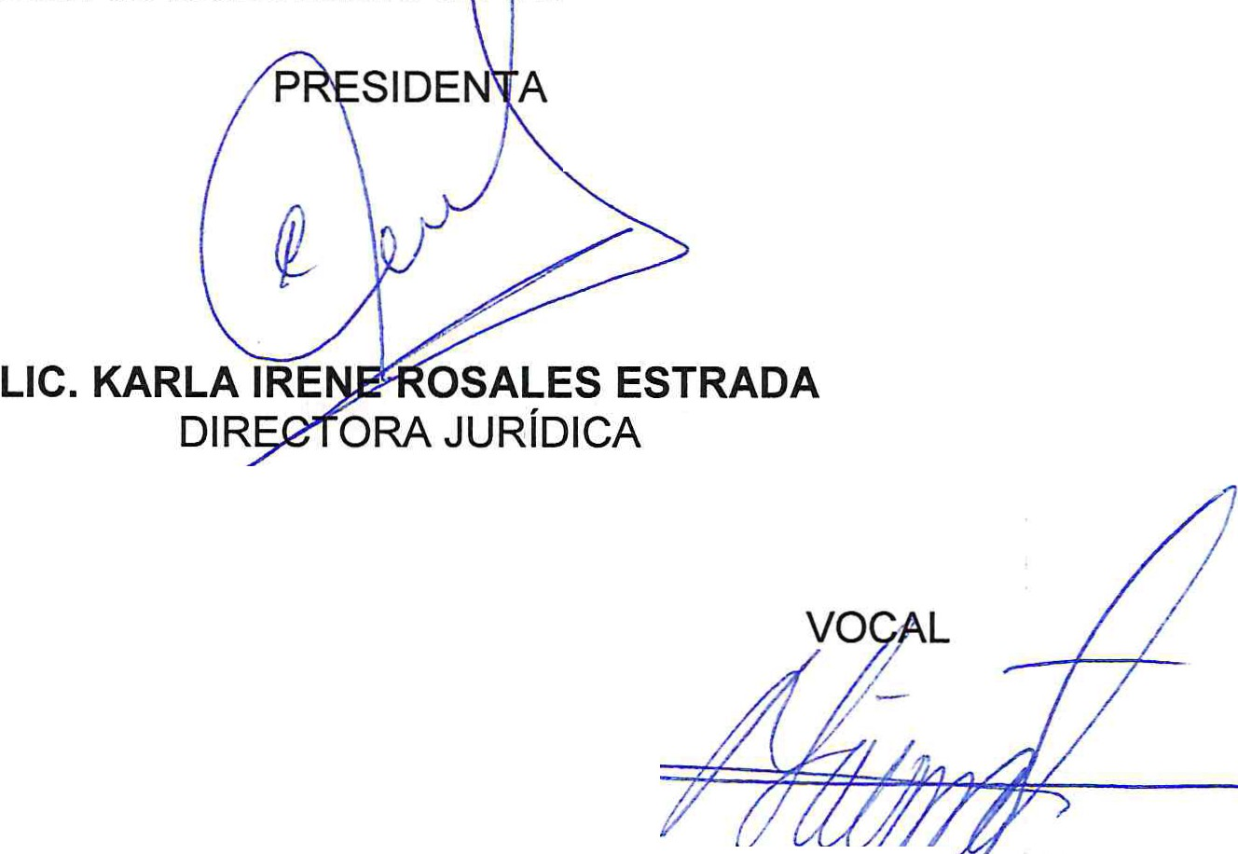
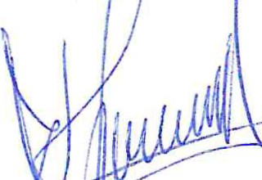
Así administrativamente lo acuerdan por unani "dad de votos, los integrantes del Comité de Transparencia del Instituto Chihuahuens ara la Transparencia y Acceso a la Información Pública en sesión de fecha nueve d ayo de dos mil diecinueve.

1
SECREnRIO

LIC. DAVID ES MARTÍNEZ DIRECTOR DE Pi. CE O A LA INFORMACIÓN Y PROTECCIÓ DE 1pATOS PERSONALES
C.P. JOSÉ UBALDO ÑOZARREDONDO DIRECTOR ADMINISTRATIVO

